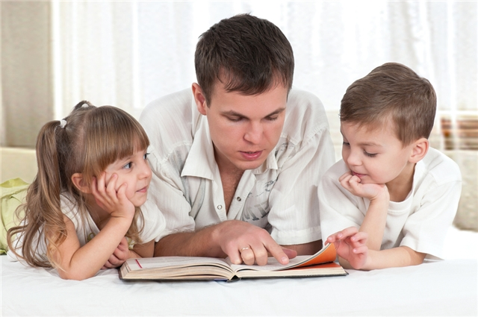
ТЫСЯЧА И ОДИН СПОСОБ ПОДРУЖИТЬ БРАТЬЕВ И СЕСТЕР

- давать детям возможность заботиться друг о друге (не заставлять, а приветствовать инициативу). Например, если один ребёнок обидел другого, можно дать некоторое время, чтобы он попробовал его утешить, а не бросаться самим успокаивать. Обижающий при этом поймёт, что в его силах не только испортить атмосферу, но и наладить её тоже.
- подсказывать детям, как они могут друг другу помочь, делать что-то вместе.
- не говорить, что вы любите всех одинаково, а подчёркивать индивидуальность и важность каждого ребёнка в отдельности.
- не давать (времени, сладостей и т.д.) одинаково, а каждому по потребности.
- (самое главное) не сравнивать детей друг с другом! Даже если сравнение кажется положительным для обоих, это может подтолкнуть их к дальнейшему соревнованию. Лучше сравнивать каждого ребёнка с его прошлыми достижениями.
- нельзя навешивать ярлыки и давать детям фиксированные роли в семье. Если одного ребёнка называют "наш танцор" или "певец", то это обесценивает эту область развития для других детей, а сам ребёнок будет вынужден застрять в этом звании, даже если захочет поменять свои интересы.
- каждому ребёнку нужно стараться уделять время наедине, без других детей.
- если оба ребёнка требуют внимания одновременно, нужно периодически отвлекаться вперёд на старшего, даже если младший совсем младенец и кажется, что его нужды важнее.
- не подавлять конфликты, а признавать право детей на негативные чувства друг к другу, учить их правильно выражать свои эмоции.
- не стараться постоянно вмешиваться и выносить свой вердикт, иногда достаточно просто выслушать обе стороны и признать их право на злость и обиду. Когда они выскажут свои претензии родителю, их накал по отношению друг к другу спадёт.
- озвучивать невысказанные чувства при конфликте, когда сами дети их не осознают.
- не принимать ничью сторону в конфликте, т.к. даже ребёнок, вроде бы инициирующий агрессию, изначально сам чувствует фрустрацию от невозможности сделать что-то по-своему.
- напоминать о позитивных моментах, которые недавно случались, как один ребёнок позаботился о другом, помог ему, рассмешил, сделал комплимент. Подчёркивать, что они это делают, потому что любят друг друга.
- говорить, что семья - это самое главное, что брат или сестра всегда будут рядом, как бы они не ссорились.
- не забывать, что старшие дети тоже всегда остаются детьми, они тоже маленькие, нельзя требовать от них чего-то только потому, что они "уже большие" и должны терпеть, помогать, подождать и т.д.
- не заставлять старших заботиться о младших, не вменять им в обязанность какие-то рутинные дела. Если ребёнок хочет помочь, делает это постоянно - это можно принимать и поощрять. Но у него всегда должно быть право передумать и перестать вам помогать.
- выстраивать привязанность в соответствии с возрастными уровнями, то есть, начинать с уровня чувств, давать детям прикасаться друг к другу, учить их делать это осторожно, не исключать физический контакт с младенцами, даже если вам страшно. Потом подключать приёмы, укрепляющие привязанность на следующих уровнях.
- заранее не давать старшему ребёнку ложных надежд, что малыш родится и будет с ним играть, будет его любить. Лучше описывать будущее как можно более реалистично, что играть он сможет ещё нескоро, а сначала будет плакать, кушать и спать, часто лежать у мамы на ручках.
- можно устраивать "кукольный спектакль" с младшим ребёнком, пока он ещё не говорит, произносить фразы за него, бегать с ним за старшим в догонялки, озвучивать, что это они вместе "играют" друг с другом.
- поощрять интерес и заботу старшего о младшем, контролировать и учить, как это нужно делать (водить его ручки своими руками, например), не ограничивать их контакты в моменты, когда старший искренне хочет сблизиться с младшим, даже если у него поначалу плохо получается. Это очень хрупкое желание, которое можно легко разрушить запретами или своей бурной реакцией.
- (важно ) не разделять детей после рождения младшего, не отдавать старших няне, бабушкам. Чем больше времени дети проводят порознь, тем меньше у них возможностей научиться мирному сосуществованию, узнать друг друга, сонастроиться.
- поставить рядом кровати, чтобы они были физически ближе друг к другу. Если дети не против, можно организовать им совместный сон.
- давать старшему побыть малышом, если ему хочется (разрешать полежать в детской кроватке, носить его на ручках, заворачивать в пелёнку, помогать одеваться, кормить с ложечки или из бутылочки и т.д.).
- выдать старшему персональную "ляльку" - куклу, чтобы он мог с ней проделывать те же мероприятия, что и мама со своим младенцем. Сшить/купить кукольный слинг, одежду, пожертвовать памперс, пелёнку и т.д.
- устраивать совместные купания, валяния, сидения на коленках у родителей, ношения в слинге/на руках двоих одновременно, если хватает сил.
- при просмотре фото и видео подчёркивать похожесть детей и отмечать их индивидуальность в одном и том же возрасте.
- выделить каждому ребенку зону только для его вещей, не разрешать другим детям брать их без спроса у хозяина.
- учитывать индивидуальные интересы каждого ребёнка (не выбирать между танцами для дочки и борьбой для сына и тем более не отдавать дочку на борьбу за компанию).
- организовывать совместные семейные дела в отрыве от ровесников (особенно хороши походы и поездки).
- одевать детей похоже, хотя бы в одной цветовой гамме или в один идентичный предмет (шапки, шарфы, сумки).
- если оба ходят в один садик, можно попросить воспитателей разрешить им видеться в течение дня.
- выбирать с одним ребёнком подарки для других, заодно можно обсудить, чем они увлекаются, что любят.
- призывать одного ребенка разделить ваше восхищение другим: - Какой же он (она) у нас умный (-ая)! (красивый, добрый, сообразительный...); - У тебя очень заботливый брат/сестра, тебе повезло!
- называть одного ребёнка в присутствии другого "наш Саша, наша Анечка".
- учить старшего, чем он может занять младшего, чтобы совместная игра была продуктивной - выдать ему какую-то игрушку, научить несложным действиям в общей игре, отвлечь. Таким образом у младшего будет меньше соблазна влезть на территорию старшего и что-то ему испортить, вызвав у того недовольство.

